EUCHNER auf der AMB 2026:

CRA-ready! Mit EUCHNER.

Unter dem Leitgedanken einer vernetzten, sicheren und effizienten Fertigung präsentiert EUCHNER auf der AMB in Stuttgart (Halle 8, Stand C59) seine aktuellen Innovationen für die industrielle Automatisierung. Zu den Messehighlights zählen das EKS2, die neueste Generation des Electronic-Key-Systems, das modulare Schutztürsystem MGB2 Modular, zukunftsweisende IO-Link-Safety-Lösungen sowie umfassende Konzepte rund um das Thema Cybersecurity und die Anforderungen des Cyber Resilience Act (CRA).

Schützen, was wir erschaffen. CRA-ready! Mit EUCHNER.
Cybersecurity wird zunehmend zu einem entscheidenden Erfolgsfaktor im Maschinen- und Anlagenbau. Sie ergänzt die funktionale Sicherheit und trägt maßgeblich dazu bei, Verfügbarkeit, Integrität und Vertraulichkeit moderner Produktionssysteme zu gewährleisten. Mit dem Cyber Resilience Act (CRA) schafft die Europäische Union einen einheitlichen Rechtsrahmen für die Cybersicherheit von Produkten mit digitalen Elementen. „Wir haben früh die richtigen Schritte eingeleitet: Seit Anfang des Jahres ist unser Entwicklungsprozess nach IEC 62443-4-1 zertifiziert. Parallel haben wir ein Product Security Incident Response Team (PSIRT) eingerichtet und sind eine Kooperation mit dem Cyber Emergency Response Team des VDE (CERT@VDE) eingegangen. Damit untermauern wir unseren Anspruch, im Sinne des Cyber Resilience Act dauerhaft sichere und robuste Produkte zu liefern“, erklärt Bernd Hermann, Entwicklungsleiter bei EUCHNER. Gleichzeitig unterstützt EUCHNER Maschinenhersteller und Betreiber mit umfassender Beratung zu Cybersecurity-Anforderungen in der Industrie. Dazu gehören Bedrohungs- und Risikoanalysen, die Identifikation von Security-Schwachstellen sowie die Begleitung bei der Umsetzung von Security-by-Design-Konzepten. Bei Fragen zu Konformität, Schwachstellenmanagement und Security-Updates steht EUCHNER als kompetenter Partner zur Seite.

Durchgängige sichere Kommunikation mit IO-Link Safety
Mit der Kombination robuster Sicherheitskomponenten und IO-Link Safety erschließt EUCHNER neue Möglichkeiten für eine durchgängige, sichere Kommunikation in der Automatisierung.
Die letzten 20 Meter zwischen Steuerung und Feldgeräten galten lange als Nadelöhr der Automatisierung: Sensoren und Aktoren mussten einzeln verdrahtet werden, während steigende Anforderungen an Sicherheit und Diagnostik den Verkabelungsaufwand kontinuierlich erhöhten. Mit IO-Link Safety bietet EUCHNER eine Lösung, die diese Komplexität deutlich reduziert. Statt vieler einzelner Leitungen genügt eine standardisierte Verbindung zur Übertragung von Daten und Signalen.
Dadurch wird eine durchgängige, sichere Kommunikation von der Steuerung bis zum Sensor und zurück ermöglicht. Schalter, Zuhaltungen und Türsysteme lassen sich effizient integrieren und flexibel in moderne Maschinenkonzepte einbinden. Die sichere Übertragung von Betätiger-IDs bis zu SIL3 / PL e eröffnet darüber hinaus neue Anwendungsfelder, beispielsweise die sichere Positionsüberwachung beweglicher Maschinenteile.
Umfangreiche Diagnosefunktionen ermöglichen eine detaillierte Status- und Fehleranalyse in Echtzeit, vereinfachen den Gerätetausch und reduzieren Wartungsaufwände. Das steigert die Anlagenverfügbarkeit und erhöht die Effizienz über den gesamten Maschinenlebenszyklus.

Digitale Zugriffskontrolle für smarte Fabriken
Mit dem Electronic-Key-System EKS2 vereinfacht EUCHNER die sichere Betriebsartenwahl und das Management von Zugriffsrechten in modernen Produktionsumgebungen.
In Kombination mit dem neuen Electronic-Key-Manager EKM2 und einer integrierten Datenbank lassen sich Schlüssel zentral am PC verwalten. Variable Rollen- und Berechtigungskonzepte können damit einfach abgebildet und flexibel an unterschiedliche Schicht- und Organisationsstrukturen angepasst werden.
Vordefinierte Templates, Datenverschlüsselung, hygienisches IP69K-Design sowie die direkte PROFINET-Anbindung sorgen für eine schnelle Integration in bestehende Automatisierungslösungen.

Skalierbares Schutztürsystem für flexible Produktionskonzepte
Maschinen und Produktionslinien verändern sich kontinuierlich. Die MGB2 Modular wächst mit diesen Anforderungen. Das vollständig modulare Schutztürsystem lässt sich flexibel an neue Maschinenkonzepte, Linienerweiterungen oder Retrofit-Projekte anpassen. Für maximale Kommunikationsfreiheit unterstützt das Busmodul die gängigen Industrial-Ethernet-Protokolle PROFINET, EtherCAT(P) und EtherNet/IP.
Ein integrierter Ethernet-Switch reduziert den Verdrahtungsaufwand zusätzlich und vereinfacht die Netzwerktopologie. Gleichzeitig vereint das System Zutrittskontrolle, Bedienung und Signalisierung in einer Lösung. Mit Schutzart IP65, Temperaturen bis -30 °C und Sicherheitsleveln bis PL e / SIL3 eignet sich die MGB2 Modular insbesondere für anspruchsvolle Anwendungen im Maschinen- und Anlagenbau.
Besuchen Sie EUCHNER auf der AMB 2026 in Halle 8, Stand C59, und erfahren Sie, wie moderne Sicherheitstechnik, digitale Zugriffskonzepte und Cybersecurity-Lösungen die Produktion der Zukunft gestalten.

Service für die Redaktion:
Meta-Title: EUCHNER auf der AMB 2026: Schützen, was wir erschaffen
Meta-Description: Auf der AMB legt EUCHNER den Fokus auf umfassende Konzepte rund um das Thema Cybersecurity und die Anforderungen des Cyber Resilience Act (CRA).

Social Media-Beitrag: Auf der AMB 2026 in Stuttgart (Halle 8, Stand C59) präsentiert EUCHNER innovative Lösungen für die sichere und effiziente Automatisierung. Zu den Highlights zählen das Electronic-Key-System EKS2, das modulare Schutztürsystem MGB2 Modular, moderne IO-Link-Safety-Lösungen sowie Konzepte rund um Cybersecurity und den Cyber Resilience Act (CRA). Besucher erfahren, wie sich Sicherheit, Vernetzung und Effizienz in modernen Maschinenkonzepten optimal verbinden lassen.

Bilder: Euchner GmbH + Co. KG
01-EUCHNER – IO Link Safety
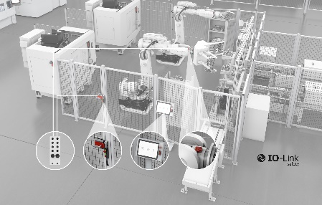
Mit der Kombination robuster Sicherheitskomponenten und IO-Link Safety erschließt EUCHNER neue Möglichkeiten für eine durchgängige, sichere Kommunikation in der Automatisierung.

02-EUCHNER – Electronic-Key-System EKS2
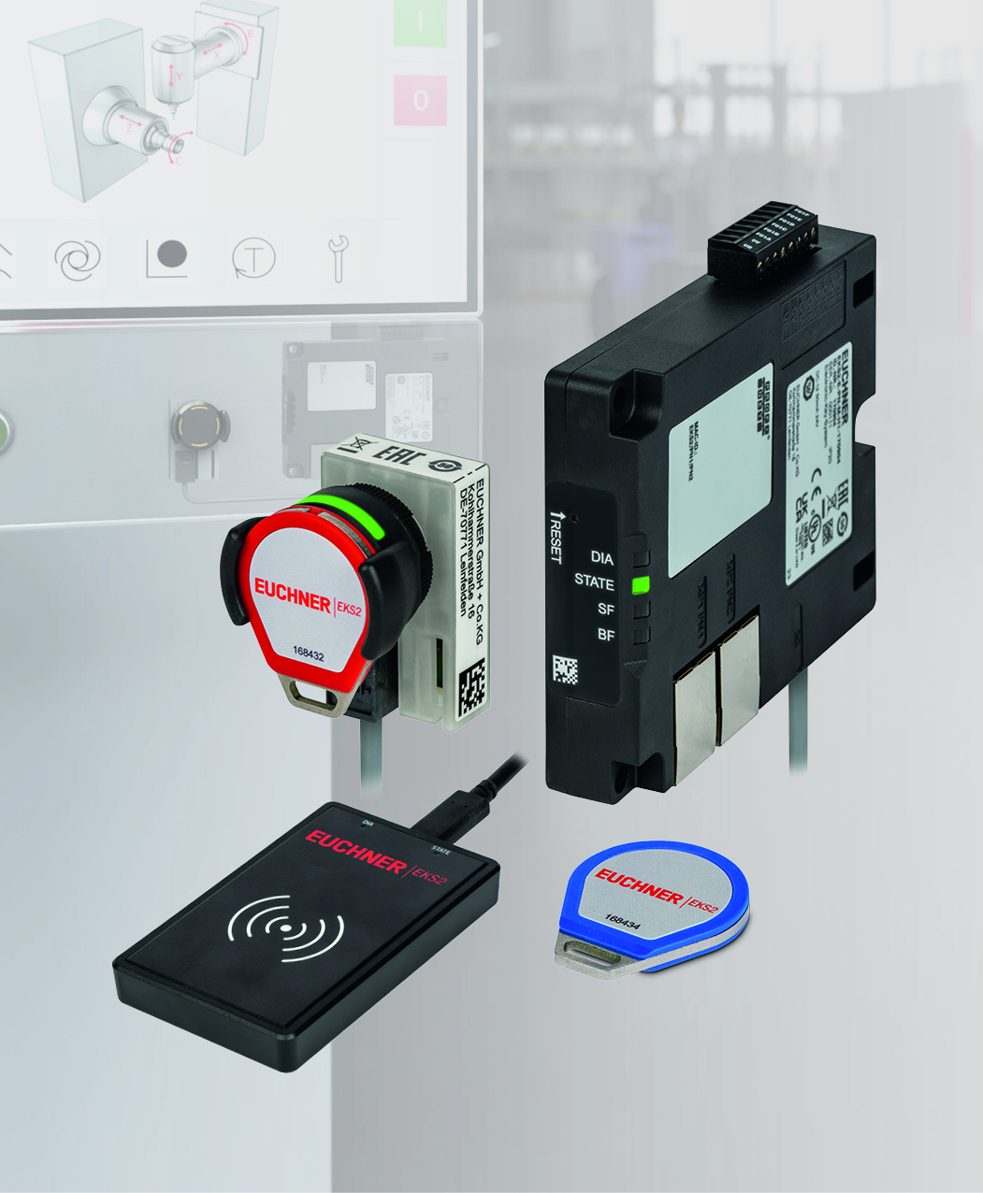
Mit dem EKS2 vereinfacht EUCHNER die sichere Betriebsartenwahl.

03-EUCHNER – MGB2 Modular
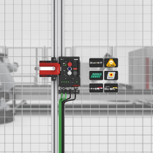
Der modulare Aufbau der MGB2 mit Standardkomponenten erlaubt maßgeschneiderte und kosteneffiziente Anwendungen mit hoher Flexibilität bei Ausführung und Skalierung. Für Vielseitigkeit bei der Kommunikation sorgt das Busmodul, das PROFINET, EtherCAT(P), and EtherNet/IP unterstützt.

Die hochaufgelösten Bilder finden Sie hier zum Download.

Über EUCHNER GmbH + Co. KG
Die EUCHNER GmbH + Co. KG mit Hauptsitz in Leinfelden ist ein international tätiges Familienunternehmen und zählt weltweit zu den führenden Experten für industrielle Sicherheitstechnik. Mit mehr als 900 Mitarbeitern, 21 Tochtergesellschaften sowie einem globalen Netzwerk an Handelspartnern ist EUCHNER auf allen wichtigen Märkten vertreten.
Geführt wird das Unternehmen vom geschäftsführenden Gesellschafter Stefan Euchner, der die Tradition des Familienunternehmens mit einer klaren Zukunftsorientierung verbindet.
Unter dem Leitsatz „More than safety“ entwickelt und produziert EUCHNER seit über 70 Jahren maßgeschneiderte Lösungen für die Sicherheitstechnik. Das breite Portfolio von mehr als 7.000 Produkten sorgt dafür, dass Menschen, Maschinen und Prozesse weltweit und in allen Branchen zuverlässig geschützt werden – von der Automatisierungstechnik bis hin zu Zerspanungsmaschinen.
Die EUCHNER Safety Services ergänzen das Portfolio und unterstützen Hersteller und Betreiber in allen Lebensphasen von Maschinen und Anlagen mit professionellen Consulting-, Trainings- sowie Engineering-Leistungen.
Weitere Informationen rund um das Unternehmen finden Sie im Internet unter www.euchner.com

EUCHNER GmbH + Co. KG
Kohlhammerstraße 16
70771 Leinfelden-Echterdingen
Deutschland
Tel. +49 711 7597- 0
www.euchner.com
info@euchner.de

Pressekontakt
Stefanie Möllenkamp-Bolduan
Leitung Marketing Kommunikation
Tel. +49 711 7597- 275
st.moellenkamp@euchner.de




Social Media

